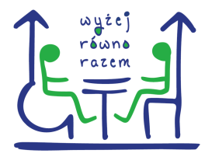

Biuro ds. Osób Niepełnosprawnych Uniwersytetu Warmińsko - Mazurskiego w Olsztynie poszukuje osoby do pracy:

Asystent akademicki - Stenotypista dla studenta Głuchego lub słabosłyszącego

STENOTYPISTA to osoba, która zapisuje szybko i dokładnie wszystko to co przekazuje wykładowca (słowo w słowo)

Zakres odpowiedzialności:
✓ Sporządzanie notatek z zajęć w czasie rzeczywistym.
Wymagania:
✓ Umiejętność szybkiego pisania na klawiaturze; ✓ Punktualność; ✓ Sumienność; ✓ Obowiązkowość: ✓ Dyspozycyjność w ciągu tygodnia (konieczność dostosowania się do planu zajęć studenta).
Zapewniamy:
✓ Współpracę i zatrudnienie na podstawie umowy zlecenia (wynagrodzenie zależne od liczby przepracowanych w miesiącu godzin); ✓ Możliwość udziału w interesujących zajęciach dydaktycznych;
Zainteresowanych prosimy o kontakt na adres: malgorzata.mickiewicz@uwm.edu.pl (w temacie proszę wpisać "Asystent/stenotypista osoby Głuchej i słabosłyszącej" , w treści maila prosimy podać oczekiwaną kwotę brutto wynagrodzenia za godzinę). Kontakt osobisty w Biurze ds. Osób Niepełnosprawnych , ul Oczapowskiego 12 B, pokój 106/S2, I piętro (Biblioteka Uniwersytecka).

